**科研管理协同创新服务平台**

**间接费2022年新政策**

**操作说明书**

管理端

# 查看项目组间接费卡

路径：人员管理-科研人员-科研人员-科研人员查看-经费卡号（如下图）

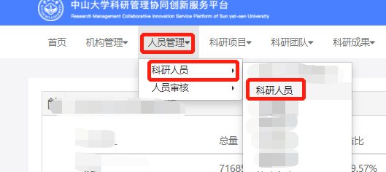

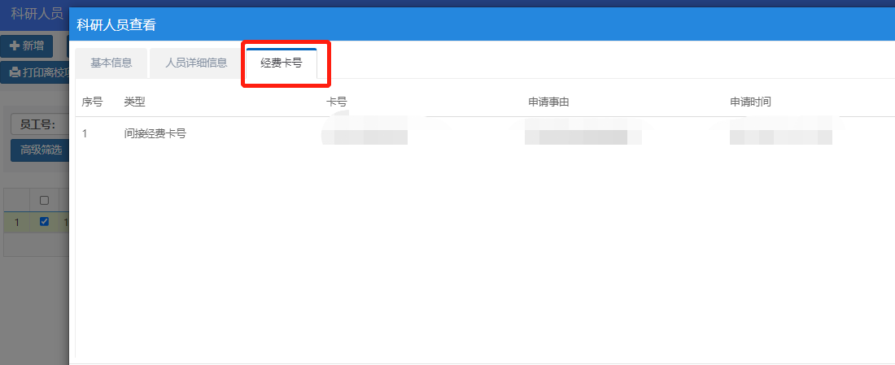

# 预设间接费新政各科目的比例

路径：系统维护-数据维护-间接费设置（建卡）-新增

该菜单可对各学院下不同科研方向的项目按实际情况设置间接费的科目比例。其中需上传该学院通过的项目间接费用管理办法作为附件。（如下图）

注意：实行间接费新政的项目在发起立项申请前，需设置好该学院的间接费分配比例。

